Сочинение-эссе
Дедушка – мой первый учитель
Выполнила студентка 2 курса группы «НК» Оршанского многопрофильного колледжа Детинова Елена
Учитель – заветное слово,
Оно с малых лет всем знакомо!
Свет знаний, загадки природы
Наполнили детские годы!
Учитель – одна из самых сложных профессий. От педагога требуется знание предмета, понимание детской психологии. Хороший учитель управляет классом, как дирижер с оркестром. Он включает в работу каждого ученика, вовремя пошутит, снимая усталость, удивит неожиданным примером. Он организатор и артист. Сколько труда и терпения нужно, чтобы из маленьких, непослушных детей выросли умные, стремящиеся к своей цели люди. Когда речь идет об учителях, о настоящих справедливых, знающих учителях, я всегда представляю себе своего дедушку – Зайцева Александра Николаевича. Он вырос в семье фронтовика, с детства интересовался природой, родным краем, его интересовали химические элементы, их история, состав разных веществ. Дедушка хорошо учился в школе, был активным пионером и комсомольцем, активно участвовал в общественной жизни школы.
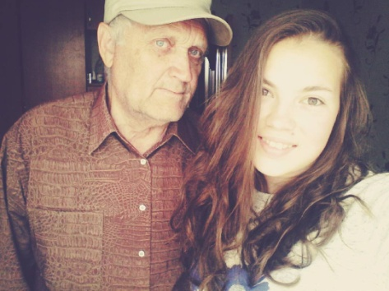
После окончания 11 классов Пыщугской средней школы Костромской области перед юным Сашей встали вопросы: «Кем быть?» «Куда пойти учиться?». Саша был в семье старшим, поэтому в его характере рано проявилась ответственность, трудолюбие, ему нравилось помогать маме в воспитании младших детей. Именно поэтому, а также по примеру своих замечательных, мудрых педагогов юноша решил стать учителем и в 1965 году дедушка поступил в Костромской педагогический институт на естественный факультет, который закончил в 1970 году по специальности «Учитель химии и биологии». Позже по его стопам пошел и младший брат Володя, тоже всю жизнь посвятивший детям.
После института молодой специалист по направлению отправился работать в Оренбургскую область, затем в Пермскую область, а еще позже - в Кировскую. Именно в Кировской области Александр нашел свою судьбу - молодого бухгалтера Галю. Вскоре семья Зайцевых переехали в соседнюю Марийскую АССР. В 1987 году начинает работать в 19 школе города Йошкар-Ола, где проработал до самой пенсии.
В семье Зайцевых родилось трое детей. Одна дочь – Люба (это моя мама) продолжила педагогическую династию и выучилась на воспитателя, работала в детском саду Йошкар-Олы.
Мой дедушка был не только учителем химии и биологии, но и классным руководителем больше 30 лет, он выпустил 5 классов средней школы (10-11 классы) и 1 выпуск неполной средней школы (9 класс). Хоть он и работал с детьми с 5-го класса и старше, что очень нелегко, он ни разу не пожалел, что выбрал эту профессию. До сих пор дедушку приглашают на вечера встреч его бывшие ученики, звонят, интересуются его жизнью, помогают в разных делах.
В 70-80 годах дедушка Саша был начальником лагеря труда и отдыха. Создавались агитбригады, ребята выступали перед населением, в сельских домах культуры, на фермах, в полях, как учитель он читал лекции, а ученики показывали концерт. Больше всего дедушке запомнилось, как население просило их почаще приходить к ним с выступлениями, пообщаться с ними. После работы в лагере, он с ребятами на заработанные деньги совершали поездки в Москву, Пермь, Запорожье. Ходили в походы на Яльчик, ездили на теплоходе по реке Каме от Оханска до Чайковска. Посетили Воткинскую ГЭС, ДнепроГЭС, побывали на заводе запорожской стали.
Я была очень маленькой, когда дед выпустил свой последний класс. Но я могу с уверенностью сказать, что он был хорошим и заботливым педагогом. В любимую работу он окунался с головой, отдавал всю свою душу и всего себя ученикам, и они отвечали ему тем же, по сей день, вспоминая своего учителя с теплотой и добрым словом. Каждый урок он старался провести непохожим на другой.
Мой дедушка всегда сдержанный и спокойный, поэтому все вокруг прислушивались к его мнению и относились с почтением. Я расту и впитываю дедушкину науку, чтобы быть достойной внучкой. С моим дедушкой мне всегда и везде было интересно. Когда я училась в школе, то всегда любила делать домашнее задание с дедушкой, ведь он поможет и объяснит не только с химией и биологией, но и с другими предметами тоже, но вот русский язык и литература были для него далеки. Помню, как училась с ним читать, писать красиво буквы и решать примеры по математике. Он со знанием дела отвечал на любые мои вопросы и научил меня многим полезным вещам. Поэтому я могу с уверенностью сказать, что мой первый учитель – мой дедушка! Как говорила моя первая учительница: «Лена обязательно пойдет по вашим стопам, Александр Николаевич, Вы бы только знали, с каким интересом она рассказывает ребятам в классе о том, как вы вместе чем-то все время занимаетесь!»
Всегда, когда меня спрашивали, кем я хочу стать, когда вырасту, я с гордостью отвечала: «Я хочу стать хорошим учителем, как мой дедушка!»
Теперь я стала старше и учусь быть хорошим, настоящим педагогом, вот только не химии и биологии, а учителем начальных классов. Для этого я в 2015 году поступила в Оршанский многопрофильный колледж. Сейчас я уже на 2 курсе, недавно у нас началась педагогическая практика. Сейчас мы проводим классные часы в начальной школе, а уже совсем скоро будем сами проводить уроки. Я с нетерпением иду каждую среду в свой 1 «а» класс, чтобы снова увидеть любопытные глаза детей, ответить на их нескончаемые вопросы и обнять своих милых первоклашек. И я очень жду, когда же придет время моего первого самостоятельного урока.
Я очень надеюсь, что стану добрым и отзывчивым учителем, знающим свое дело, как мой дедушка! Мои будущие ученики еще малы, они ходят в детский сад. Но через 2 года, 1 сентября 2019 года я надеюсь, что войду в свой 1-й класс и скажу им: «Здравствуйте, дети!», как когда-то, почти 50 лет назад, мой дедушка. А еще мне хотелось бы, чтобы как можно больше детей с ранних лет поняли важность педагогической профессии и захотели прийти в нашу профессию. Для этого мне самой надо стать хорошим учителем. Моя сестренка Мирослава сейчас учится в 5 классе, но она уже твердо решила выучиться на педагога – по моему примеру.
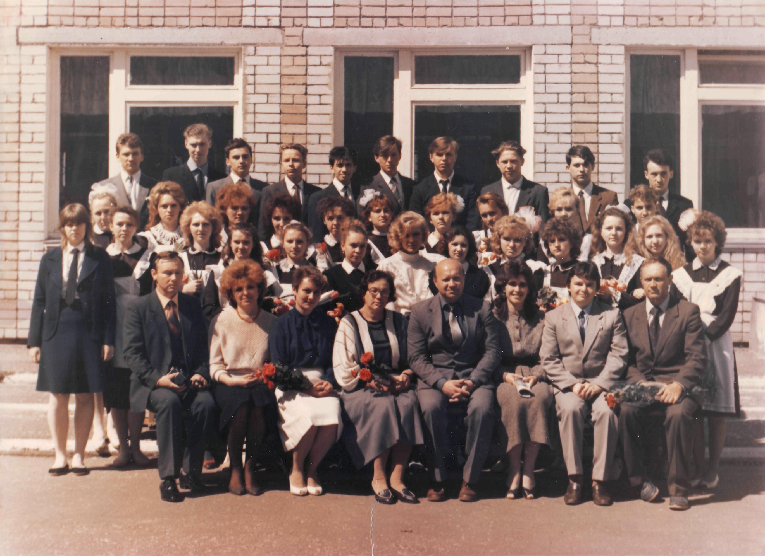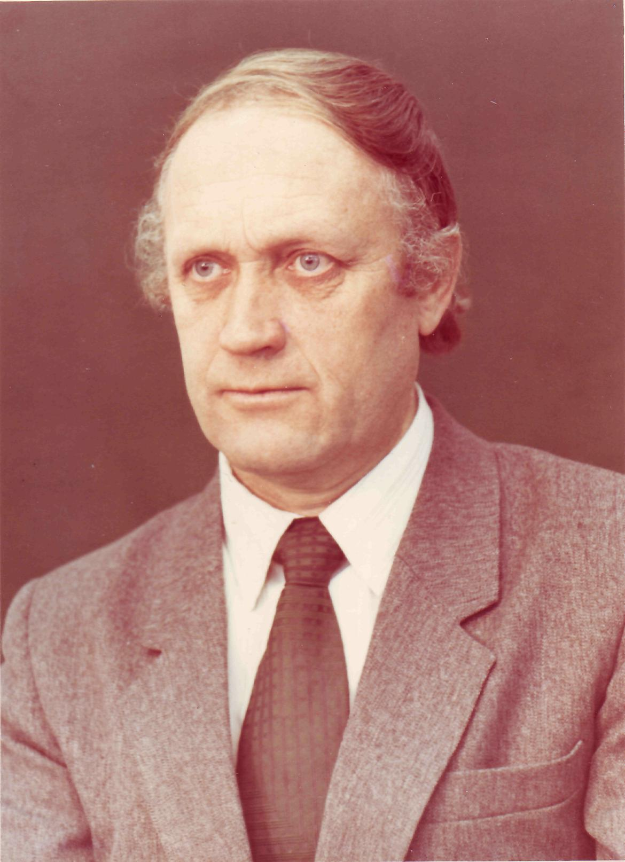Фотографии дедушки:
Выпускники 10-го класса школы №19 с кл.руководителем А.Н.Зайцевым и педагогами школы
А.Н. Зайцев в годы работы в 19 школе г. Йошкар-Ола

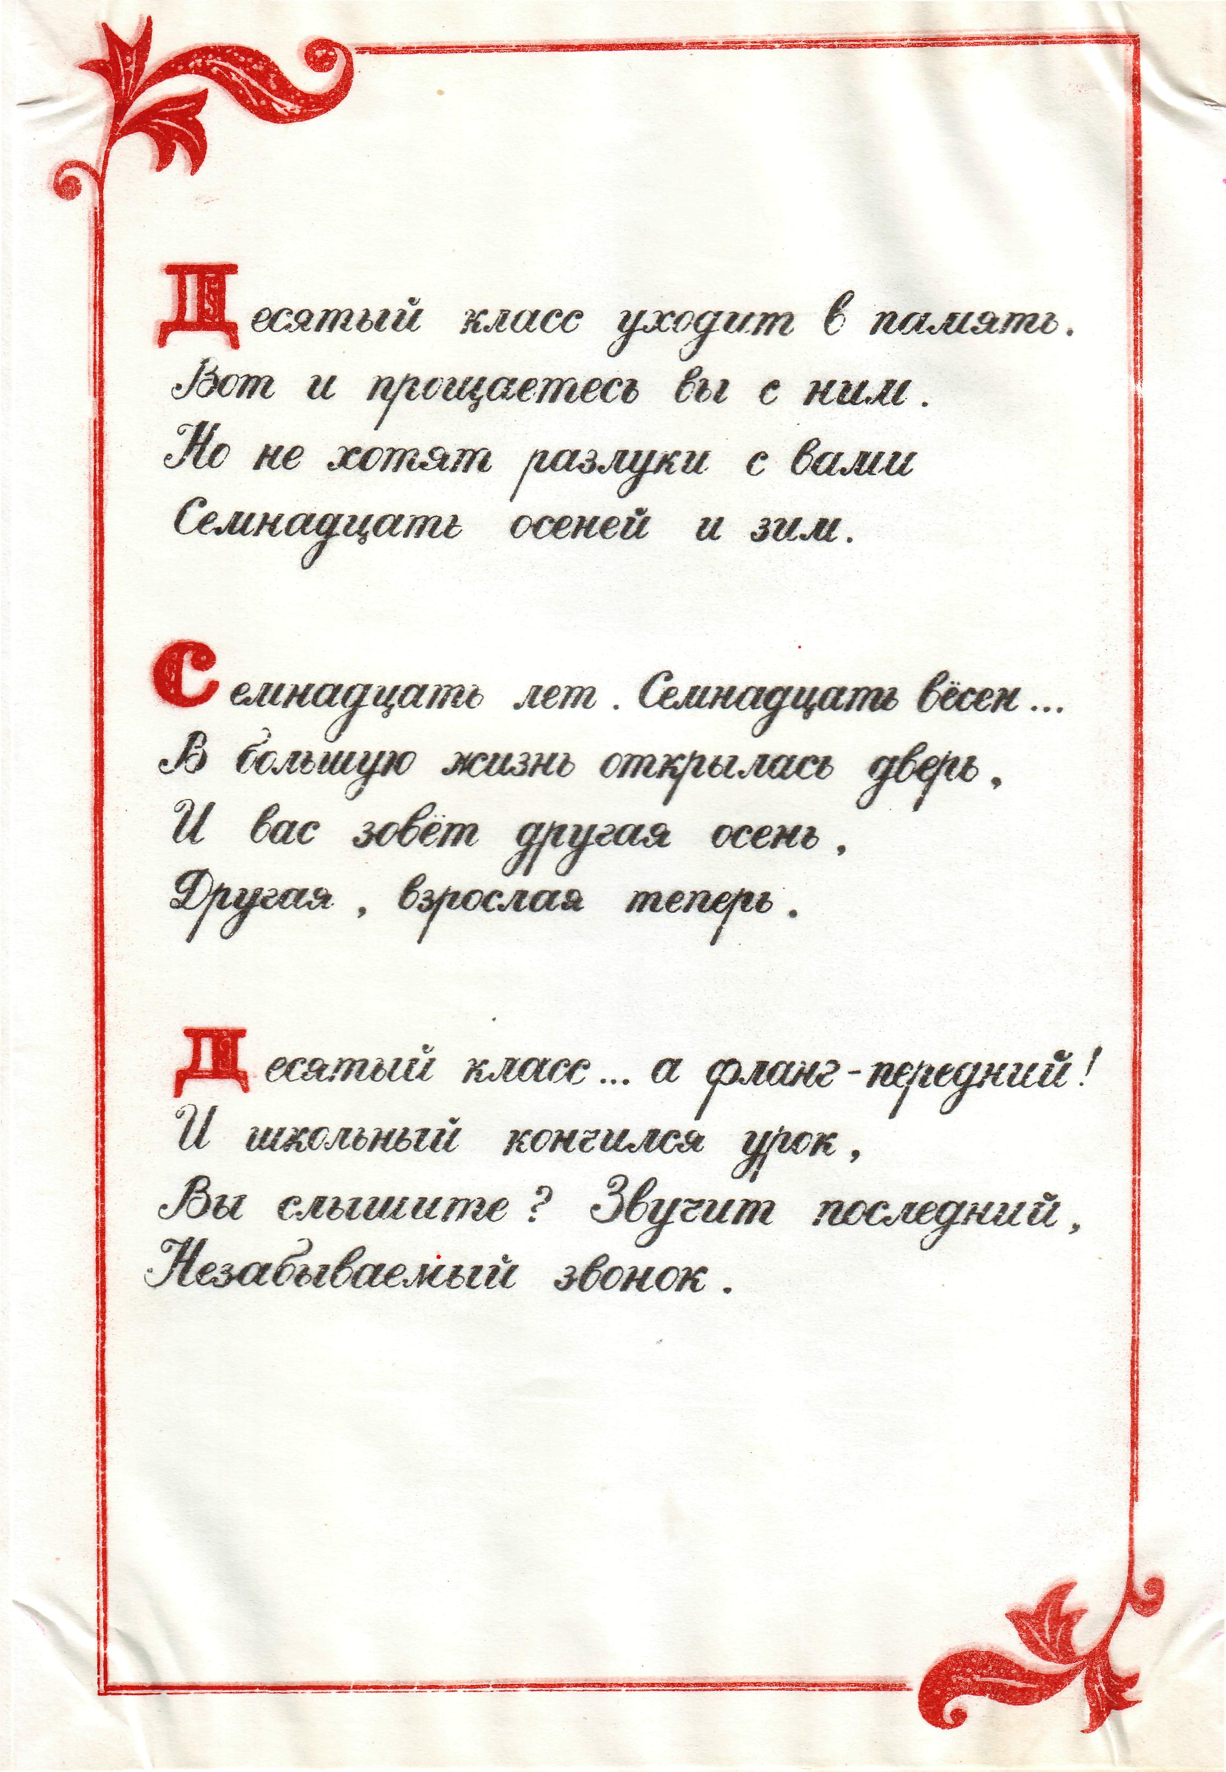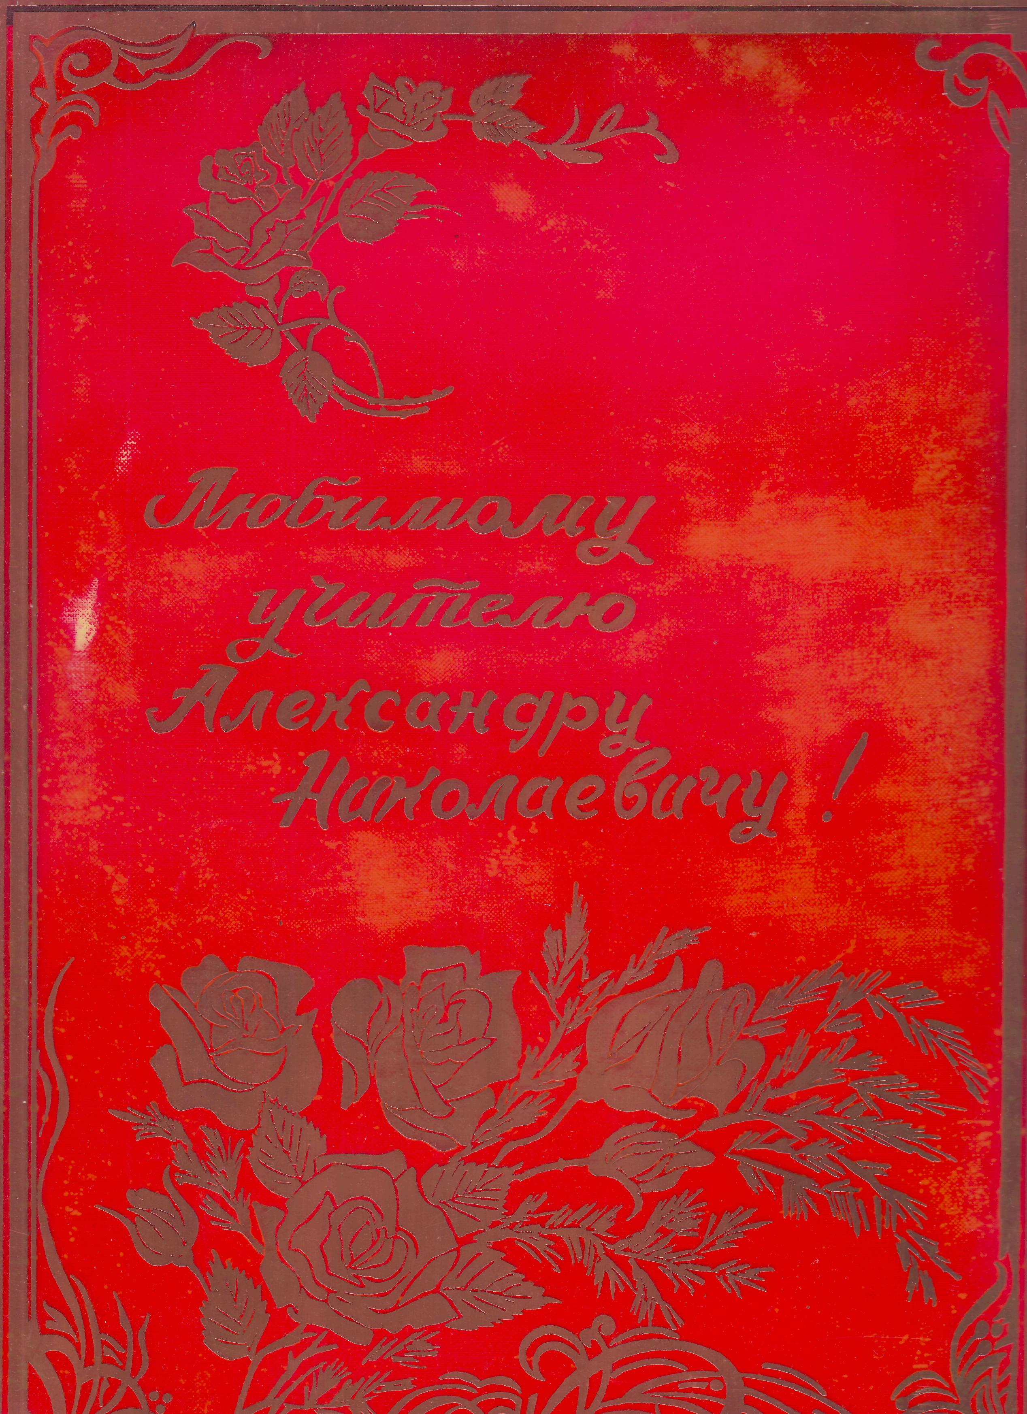Пожелания учеников А.Н.Зайцева из выпускного альбома 1989г.

